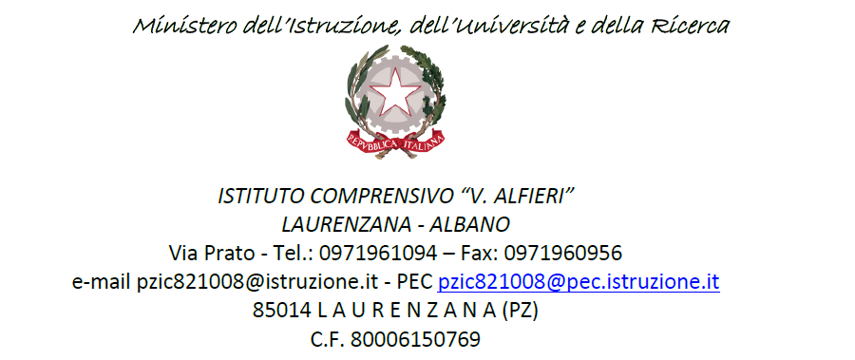



Al Dirigente Scolastico
dell’I.C. “V. Alfieri” di Laurenzana-Albano
Oggetto: Domanda disponibilità per
FUNZIONE STRUMENTALE AL PIANO TRIENNALE DELL’OFFERTA FORMATIVA
REFERENTE AL PIANO TRIENNALE DELL’OFFERTA FORMATIVA

Anno Scolastico _________________

Il/La sottoscritto/a____________________________, nato/a a________________ (___), il _________________________, e residente a ______________________ (____), in servizio presso questo Istituto con la qualifica di Docente con contratto di lavoro a tempo determinato / indeterminato per l’insegnamento di _________________________
si rende disponibile per la seguente funzione strumentale al
piano triennale dell’offerta formativa
AREA 1 – Gestione documenti programmatici

AREA 2 – Inclusione ed integrazione

AREA 3 – Tecnologia e Comunicazione

SI RENDE DISPONIBILE PER LA SEGUENTE REFERENZA AL PIANO
TRIENNALE DELL’OFFERTA FORMATIVA

ORIENTAMENTO

BULLISMO E CYBERBULLISMO

CONTINUITA’

Alla presente si allega:
- Proposta progettuale (Titolo progetto, Situazione di partenza, Finalità, Obiettivi, Articolazione progetto, Monitoraggio, Risultati attesi) attinente all’Area Funzione Strumentale o alla Referenza richiesta;
- Curriculum Vitae, su modello europeo.

Lurenzana,……………………… Il Docente
_______________________________

